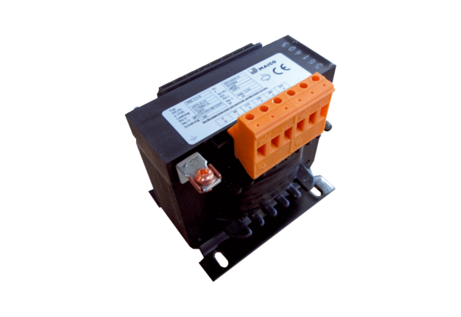Transformateur à 5 plots, armoire électrique TRE 1,6 S-2Unité de conditionnement : 1 pièceGamme: C
Numéro de référence : 0157.0162Fabricant : MAICO

